Hfdst 3 Elektriciteit

**3.1 Lading en spanning.**

**Geladen**:

-Het voorwerp trekt ander voorwerpen aan

-Er kunnen vonkjes overspringen. Die kun je horen (als geknetter) en soms ook zien of voelen.

**2 soorten ladingen: - en +**

**-stoot - af**

**-trekt + aan**

**+ stoot + af**

**+ trekt – aan**

Voorwerp met evenveel negatieve en positieve lading =**Neutraal.**

Deeltjes lading die overspringen = **Elektronen.**

Positieve deeltjes kunnen niet overspringen

Bol A negatief geladen – Bol B positief geladen, tussen de bollen ontsaat spanning.

**Spanningsbron moet lange tijd achtereen een stroom kunnen laten lopen.**

Spanning (U) en Volt (V)

**3.2 Elektrische stroom.**

**Gesloten stroomkring =** Door de ene pool (-) loopt er elektrische stroom door het apparaat naar de ander pool (+).

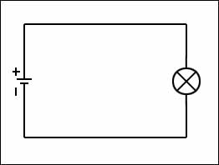

Stroomsterkte(I) meet je met een stroommeter en geef je aan met Ampère (A) of milli-ampère (mA)

**Serieschakeling=** schakeling zonder vertakkingen. Stroomsterkte overal even groot. Als de schakeling op 1 punt wordt onderbroken gaat de stroomsterkte naar 0.

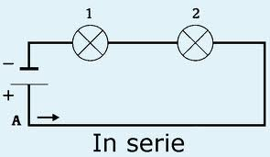

**Parallelschakeling=** schakeling met vertakkingen. Stroom van batterij wordt verdeeld over elke vertakking. Als je stroomsterkten I1 en I2 bij elkaar optelt krijg je dezelfde stroomsterkte die de spanningsbron levert.

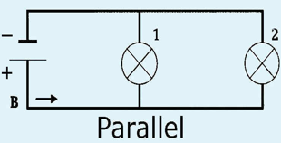

i(totaal)= i(1) + i(2)

**Fasedraad= bruin**

**Nuldraad=blauw**

**Schakeldraad=zwart**

**Aardedraad=geel-groen.**

**Stopcontact geeft 230 volt.**

**3.3 Weerstand**

Weerstand=R

$R=\frac{U}{I}$ $Weerstand=\frac{Spanning}{Stroomsterkte}$

Weerstand in **Ohm (**Ω**)**

Voorbeeld:

U= 6 V

$R=\frac{U}{I}=\frac{6}{0,1}=60Ω$ i

I=0,1 A

Grafiek stroomsterkte uitgezet tegen de spanning = **(I,U) Diagram.**

Spanning x2 = stroomsterkte x2

Spanning x3 = Stroomsterkte x3 enzovoort.

**Plus 3.3 de weerstand van je lichaam.**

Je lichaam geleidt stroom vrij goed. Lichaamsweerstand is niet zo groot. Tussen 100Ω en 500 Ω, stroom ondervindt meeste weerstand op de plaatsen waar hij je lichaam in- en uitgaat (contactweerstand).

Huid droog = 100kΩ, Huid vochtig = 1K Ω

In vochtige ruimtes moet Je dus voorzichtig zijn met elektriciteit.

**3.4 Weerstanden in serie en parallel.**

Als je de weerstand groter maakt, neemt de stroomsterkte af. Het apparaat geeft dan per seconde minder warmte af

Als je de weerstand kleiner maakt, neemt de stroomsterkte toe. Het apparaat geeft per seconde meer warmte af.

Totale Weerstand in serie= Rv = R1 + R2 + R3 + …

Totale weerstand in parallel = $\frac{1}{Rv}=\frac{1}{R1}+\frac{1}{R2}+\frac{1}{R3} enz.$

**3.5 Vermogen**

**Vermogen (P)=** De hoeveelheid elektrische energie wat een apparaat per seconde verbruikt. Dit wordt uitgedrukt in de eenheid: **Watt (W)**

**Vermogen = spanning x stroomsterkte** ofwel $P=U·I$

Voorbeeld:

P= 850 W

U= 230 V

$P=U·I$

$850=230·I$

$I=\frac{850}{230}=3,7 A$

**Kilowattuur (kWh) lees je af met kilowattuurmeter.**

$E=P·T$

$Energie=vermogen·tijd$

Voorbeeld:

Van 19:00 tot 22:00 uur branden 4 lampen van 100 watt, ook staat er een tv van 150 watt aan.

1. Bereken het energieverbruik van al deze apparaten samen.
2. Bereken totale kosten als 1 kWh €0,20 kost.

$P=4·100 W+150 W=550 W=0,55 kW$

$T=3 uur$

$E=P·T=0,55·3=1,65kWh$

$De kosten bedragen:1,65·0,20=€0,33$